# 富康社区组织“粽享乐趣，欢庆端午”活动

# 一片粽叶的清香，一颗粽子的甜糯，一句祝福的温暖......为传承、弘扬传统文化，营造欢乐喜庆的节日氛围，拉近邻里之间感情，富康社区开展了“粽享乐趣，欢庆端午”活动。IMG_259

为了让辖区内的小朋友们从小了解端午节节日习俗,感受传统节日丰富的文化内涵，进一步弘扬中华传统文化，社区工作者们通过故事讲述的方式，和小朋友们一起了解端午节的由来，让孩子们感受到了“端午节”丰富的传统文化，激发了孩子们对中华传统文化的兴趣，进一步加强了儿童的爱国主义情感。

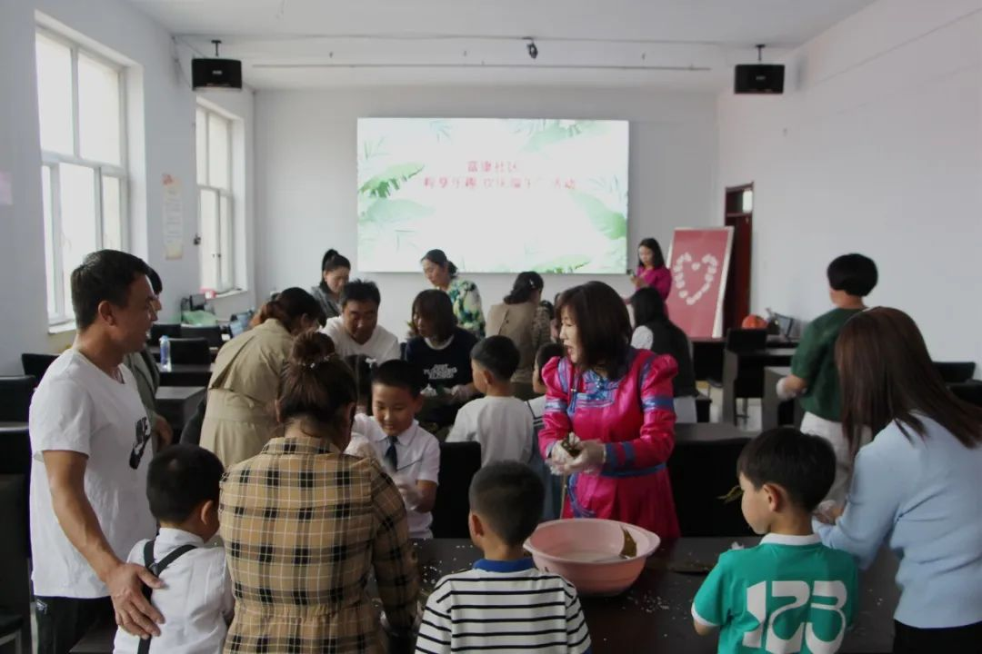

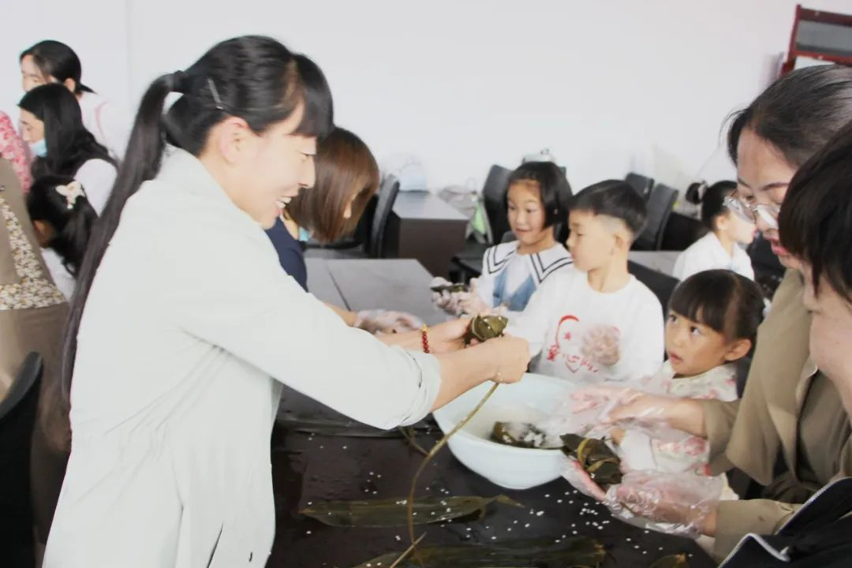

  参加活动的居民一边聊端午故事，一边包粽子。捋粽叶、做漏斗状、填糯米、压紧实、封口、扎捆，巧手翻飞，不一会儿功夫，三角形、牛角形等一只只各式各样的漂亮粽子瞬间成型。包粽子过程中，大家互相学习，不会包的居民拿着粽叶一步一步跟着会包的居民学习，看着自己亲手包好的粽子居民们很是欣喜，大家围在一起，你一句我一句，气氛欢乐祥和，其乐融融如同一家人。

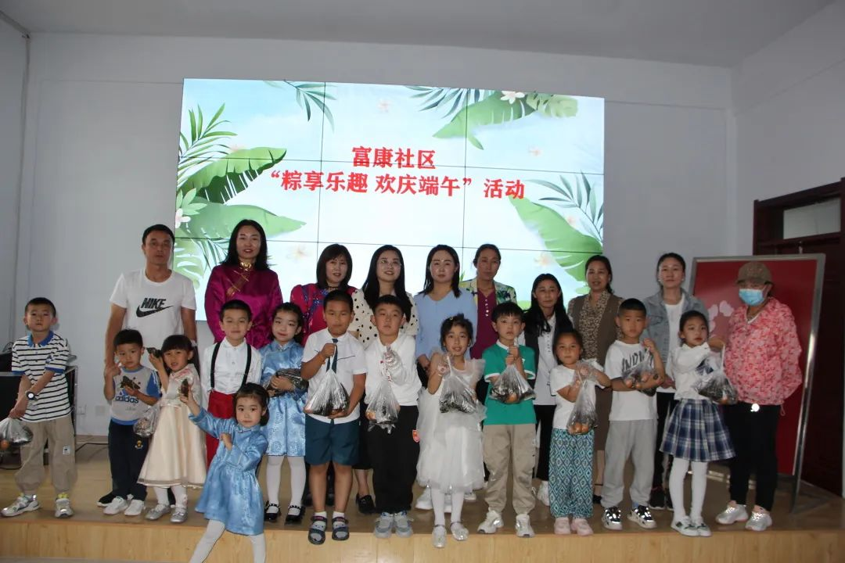

  本次端午主题活动让社区居民深刻感受到了中华传统文化的魅力，走进端午、感知端午、品味端午，通过活动进一步促进了邻里团结和谐，加深了社区与居民、居民与居民之间的联系，在端午节的浓厚氛围里，真正感悟到了其习俗魅力。